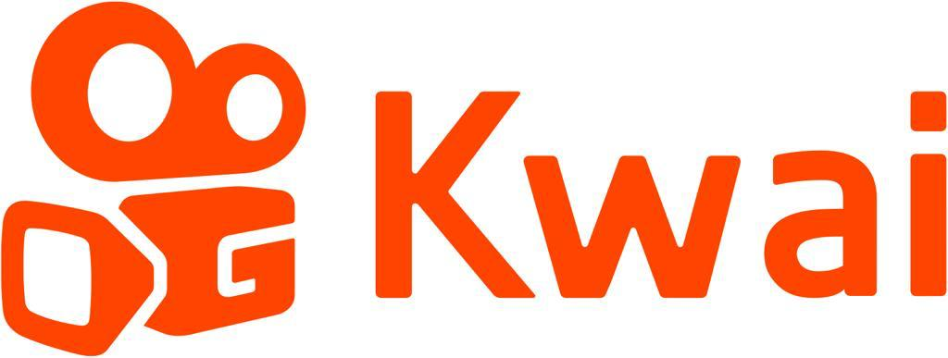

Kwai lleva a las #MujeresAlFrente a través de videos creados para concientizar

CDMX, a 08 de marzo de 2022.- La equidad de género permite brindar a las mujeres y a los hombres las mismas oportunidades, condiciones, y formas de trato. Y aunque en los últimos años hemos visto cambios en la forma en que las mujeres son percibidas y tratadas, todavía transitamos un largo camino para seguir concientizando sobre la transformación necesaria para reducir la brecha de género.

En Kwai nos esforzamos por ser una plataforma que difunda esta concientización y la inclusión, y ser un espacio en donde todos los que tienen interés por aportar a la causa, puedan expresar sus ideas. TeleKwai, nuestro programa enfocado en producciones cortas de ficción, desarrolladas por redes multicanal, ha permitido el nacimiento de historias dedicadas a la reflexión y a sensibilizar a las audiencias en este importante tema.

En el marco del Día Internacional de la Mujer (8M) y de la conmemoración de esta lucha por la igualdad, Kwai quiere resaltar el trabajo de Código Viral, una red multicanal que ha producido distintos videos para hablarle a la gente, en un lenguaje sencillo, sobre las dificultades que atraviesan las mujeres y qué podemos hacer para cambiar la situación desde donde quiera y con quien sea que estemos: en nuestro trabajo, en casa, en la calle, con nuestra pareja, con nuestra familia.

Canales de El Código Viral, como Todos somos iguales, hablan sobre la violencia hacia las mujeres, que la mayoría de las veces empieza en el contexto doméstico. De forma rápida y clara nos dan un mensaje muy poderoso: las generaciones anteriores se esforzaron mucho por enmascarar esta violencia, pero la esperanza para el futuro es que se deje de normalizar y que deje de ser la norma para convertirse en una excepción de la que se puede escapar.

Esta violencia doméstica también se refleja en los videos de Tacos El Chino MX y Cosas de Amigas, que hablan sobre los estándares y estereotipos a los que las mujeres han sido sometidas desde hace tiempo, desde la forma en que supuestamente deben vestirse, hasta las tareas en casa que deben realizar según los roles de género que se han impuesto y que deben romperse y desafiarse día a día.

Pero los canales de El Código Viral no se detienen en el entorno de los hogares. La vida laboral también está llena de retos para las mujeres, tal como lo exponen los videos de Malas Decisiones y Antes vs Ahora, que hablan sobre el acoso laboral y sobre el sesgo de género. Ambas cosas afectan al desarrollo profesional de las mujeres, quienes sufren ante el machismo y la imposición.

Con el hashtag de #MujeresAlFrente, todos estos videos impulsan a las mujeres dentro de Kwai a ir hacia delante con toda la fuerza que poseen: a denunciar el acoso laboral, a renunciar cuando no son valoradas por sus habilidades y competencias, a crear entornos familiares y conyugales más sanos sin roles de género estereotipados y opresivos.

Este 8M, en Kwai conmemoramos la lucha y, desde nuestra trinchera, nos esforzamos por hacer de nuestro espacio digital un lugar seguro en el que las mujeres puedan siempre mostrar su lado más creativo y poderoso. Descarga Kwai y únete al hashtag #MujeresAlFrente para seguir generando ruido en torno a este tema que nos importa y afecta a todos.

Acerca de Kwai
Kwai es una aplicación de videos cortos desarrollada por Kuaishou Technology, una empresa de tecnología enfocada en el desarrollo de plataformas para compartir contenido donde la creación, distribución y consumo de contenido sean rápidos y fáciles, además de inclusivos y diversos. Su tecnología ofrece a los usuarios una experiencia altamente personalizada y anima a los miembros de todas las comunidades a crear y descubrir contenido de valor dinámico. Más información en https://www.kwai.com/ y https://www.instagram.com/kwai_latam/

Contactos de prensa:
Paola Esquivel Saldaña José Sámano Alberto PerTé
paolae@qprw.co jose@qprw.co alberto@qprw.co

